**Лабораторна робота № 3**

**Тема**: Журналювання та повідомлення

**Мета**: Навчитись використовувати журналювання, ознайомитись з життєвим циклом активностей за допомогою журналювання та навчитись показувати сповіщення користувачеві.

1. Створити новий проект з використанням шаблону Empty Activity, використати типові налаштування, задавши ім’я пакету проекту за правилами попередніх робіт.
2. В класі *MainActivity* перевизначити методи, які відповідають зміні стану життєвого циклу активності, а саме:
   * onCreate
   * onStart
   * onResume
   * onPause
   * onStop
   * onDestroy
   * onRestart
3. В класі створити константу *TAG*, яка відповідає імені класу, наприклад:

private static final String TAG = MainActivity.class.getName();

1. Додати журналювання в кожен перевизначений метод з виводом імені перевизначеного методу, наприклад:

/**

* {@inheritDoc}

*/

@Override

protected void onResume() {

super.onResume();

Log.d(TAG, "onResume");

}

1. Додати на екран кнопку, яка відобразить повідомлення з прізвищем та ім’ям студента-автора відповідно до індивідуального завдання.
2. Запустити проект та взяти результат журналювання життєвого циклу активності відповідно до індивідуального завдання.
3. Зазначити в висновках, які методи життєвого циклу виконались та не виконались.

Завдання вибирається згідно із номером у журналі за формулою

TaskNumber = (№ mod 10) +1;

1. Запустити застосунок та натиснути системну кнопку **Огляд**. В якості повідомлення використати панель статусу (**Snackbar**).

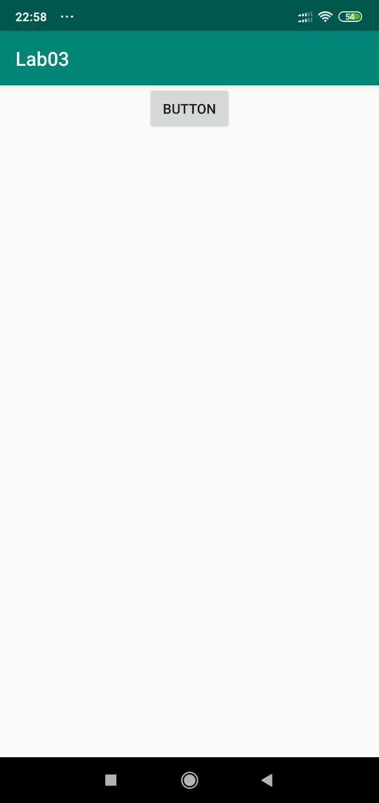

Рисунок 1 – запуск програми

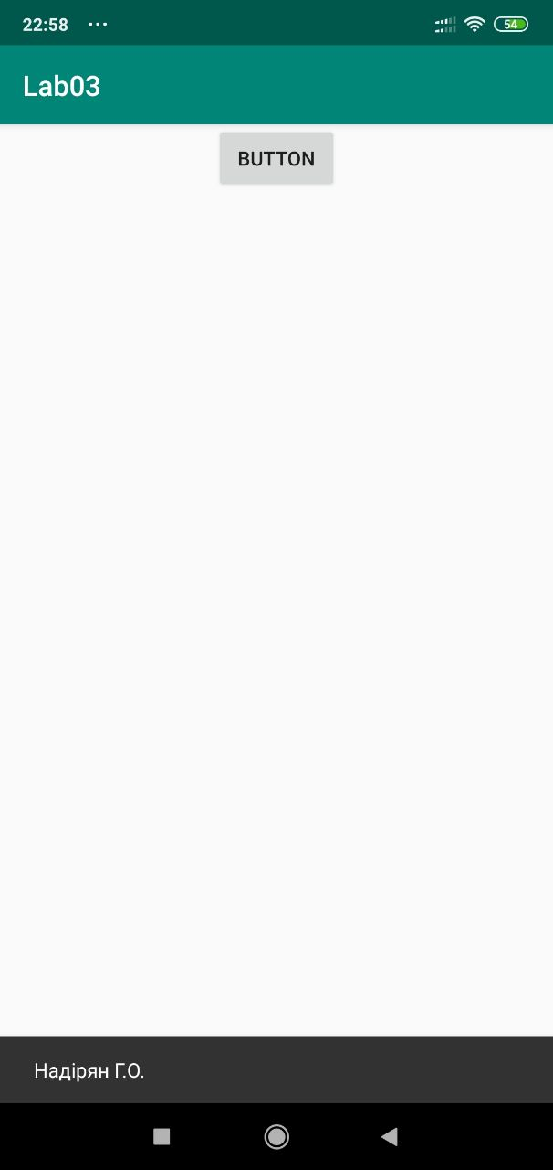

Рисунок 2 – відображення прізвищем та ім’я у Snackbar

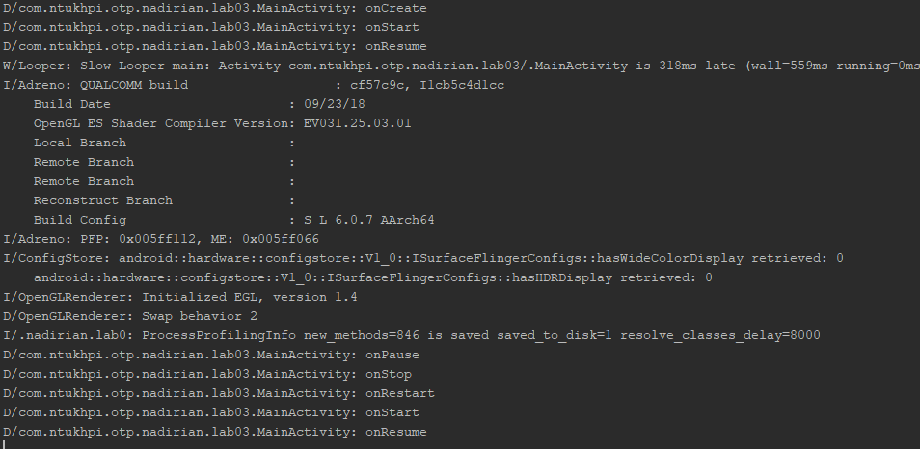

Рисунок 3 - журналювання життєвого циклу активності

Код програми

Файл MainActivity.class

public class MainActivity extends AppCompatActivity {  
 private final static String *TAG* = MainActivity.class.getName();  
  
 protected void onCreate(Bundle savedInstanceState) {  
 super.onCreate(savedInstanceState);  
 setContentView(R.layout.*activity_main*);  
 Log.*d*(*TAG*, "onCreate");  
 }  
 @Override  
 protected void onStart(){  
 super.onStart();  
 Log.*d*(*TAG*, "onStart");  
 }  
  
 @Override  
 protected void onResume(){  
 super.onResume();  
 Log.*d*(*TAG*, "onResume");  
 }  
 @Override  
 protected void onPause(){  
 super.onPause();  
 Log.*d*(*TAG*, "onPause");  
 }  
 @Override  
 protected void onStop(){  
 super.onStop();  
 Log.*d*(*TAG*, "onStop");  
 }  
 @Override  
 protected void onDestroy(){  
 super.onDestroy();  
 Log.*d*(*TAG*, "onDestroy");  
 }  
 @Override  
 protected void onRestart(){  
 super.onRestart();  
 Log.*d*(*TAG*, "onRestart");  
 }  
 public void onClick(View view){  
 Snackbar.*make*(view, "Надірян Г.О.", Snackbar.*LENGTH_LONG*)  
 .show();  
 }  
  
}

Файл activity_main.xml

<?xml version="1.0" encoding="utf-8"?>  
<LinearLayout xmlns:android="http://schemas.android.com/apk/res/android"  
 xmlns:app="http://schemas.android.com/apk/res-auto"  
 xmlns:tools="http://schemas.android.com/tools"  
 android:layout_width="match_parent"  
 android:layout_height="match_parent"  
 android:orientation="vertical"  
 tools:context=".MainActivity">  
  
 <Button  
 android:id="@+id/button"  
 android:layout_width="wrap_content"  
 android:layout_height="wrap_content"  
 android:layout_gravity="center"  
 android:onClick="onClick"  
 android:text="Button" />  
</LinearLayout>

Висновок

При запуску програми виконались onCreate, nStart (), onResume (), а при натисканні системної кнопки **Огляд** виконались onPause та onStop.